

WCF Series

Precision NTC Thermistor Temperature Sensor
精密型NTC热敏电阻温度传感器
- For Temperature Sensing用于温度探测及控制

■ GENERAL 概述
WCF系列负温度热敏电阻器性能稳定、灵敏度高、反应速度快、具有良好的绝缘密封性和抗机械碰撞、抗折弯能力，可根据使用的安装条件封装，便于用户安装。
主要应用于家用空调、汽车空调、冰箱、冰柜、热水器、咖啡壶、微波炉、电烧箱、饮水机、暖风机、洗碗机、消毒柜、洗衣机、烘干机、豆浆机、等的温度测量和控制。

WCF series negative temperature thermistors have stable performance, high sensitivity, fast reaction speed, good insulation and sealing, anti-mechanical Collision, anti-bending ability
It is mainly used for temperature measurement and control of household air conditioner, automobile air conditioner, refrigerator, refrigerator, water heater, coffee pot, microwave oven, electric oven, drinking water heater, air heater, dishwasher, disinfector, washing machine, dryer, soybean milk machine, etc. .

■ PART NUMBERING 产品编号

WCF | 1 | - | 103 | F | 3950 | G |  | B | - | R
⑴ ⑵ ⑶ ⑷ ⑸ ⑹ ⑺ ⑻

⑴ Series系列：WCF系列
⑵ Sensor Head Packaging传感头封装形式：
1-Epoxy resin环氧树脂包装 2-Aluminum case, copper case, stainless steel铝壳、铜壳、不锈钢壳等封装
3-Plastic package塑料壳封装 4-Fixed sheet metal加固定金属片
5-Special form encapsulation特殊形式封装
⑶ Rated Zero Power Resistance & Tol. 额定零功率电阻及允差：103-10KΩ 502-5KΩ 2.5K – 2.5KΩ
⑷ Tolerance: 允差范围：F-±1% G-±2% H-±3% J-±5% K-±10%
⑸ B value B值：3,100 - 3,100ºK 4,050 - 4,050ºK
⑹ B value tolerance B值允差： F-±1% G-±2% H-±3%
⑺ Packing Type包装形式：B - Bulk 散装Special Code (RoHS) 特别代码：
⑻ R-Compliance with RoHS ( e.g.: Pb Free ) 符合RoHS要求 ( 如: 不含铅 )

■ 各类封装形式的外形结构和尺寸（mm）
·WCF1型（环氧树脂包封）
代号  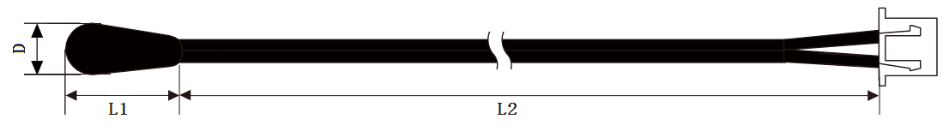 | 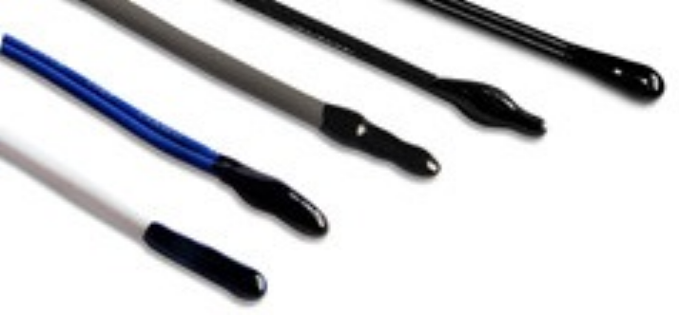
  1A | 1B | 1C | 1D
  Dmax | 3 | 5 | 6 | 7
  L1±2 | 5 | 10 | 15 | 15
  L2 | 客户要求
应用范围：家用空调、冰箱等

·WCF2型（铝壳、铜壳、不锈钢壳等封装）
代号  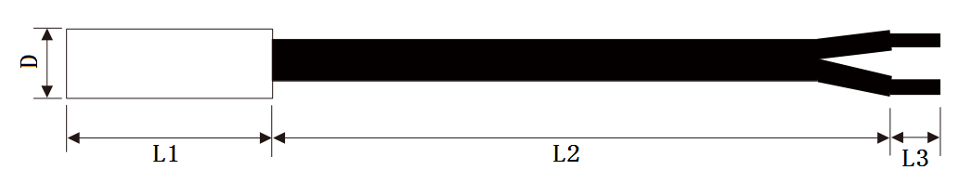 | 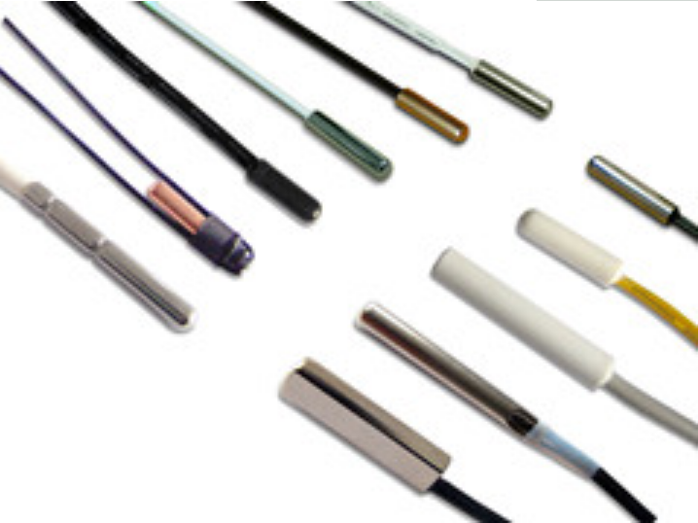
  2A | 2B | 2C
  Dmax | 3 | 5 | 6
  L1±1 | 20 | 20/25/30 | 20/25/30
  L3±1 | 5
  L2 | 客户要求
应用范围：各类冰箱、空调、热水器、饮水机、恒温箱等。

·WCF3型（塑料壳封装）
代号  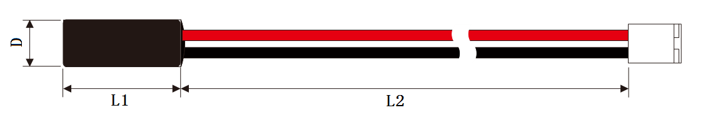 | 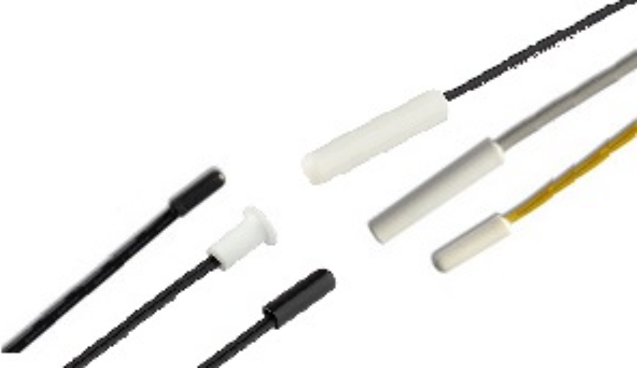
  3A | 3B | 3C
  Dmax | 3 | 5 | 6
  L1±1 | 20 | 20/25/30 | 20/25/30
  L2 | 客户要求
应用范围：各类空调、电冰箱等。

·WCF4型（加固定金属片）
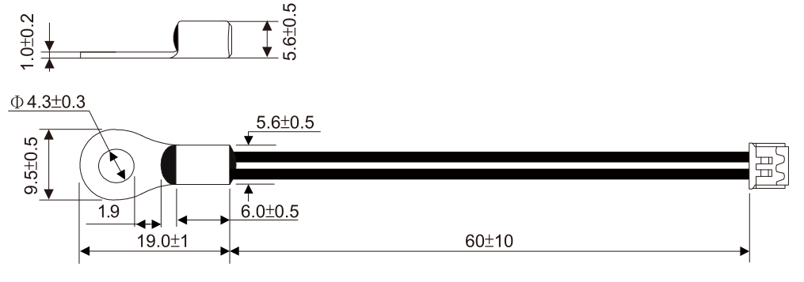 | 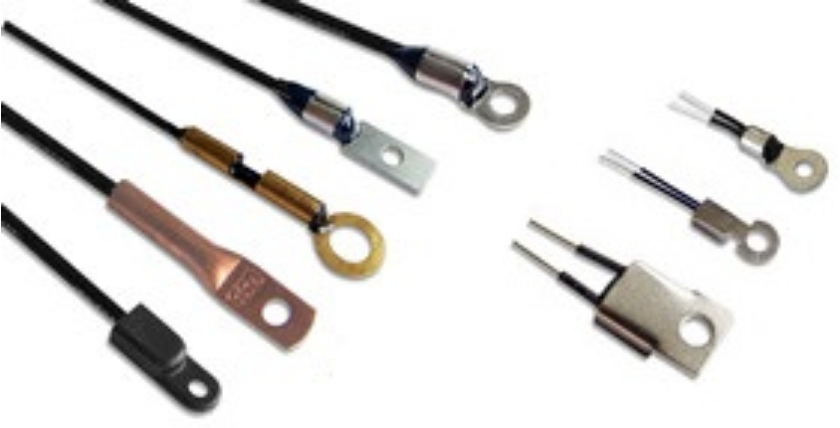
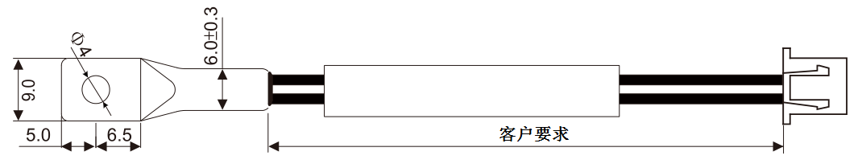
应用范围：风扇控制、工业温度仪表等。

·WCF5型（特殊形式封装）
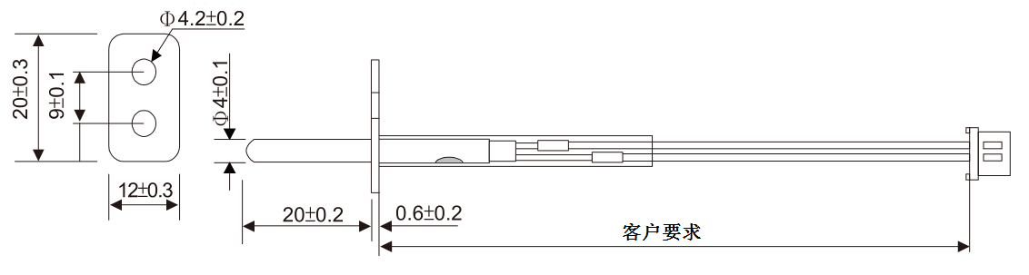 | 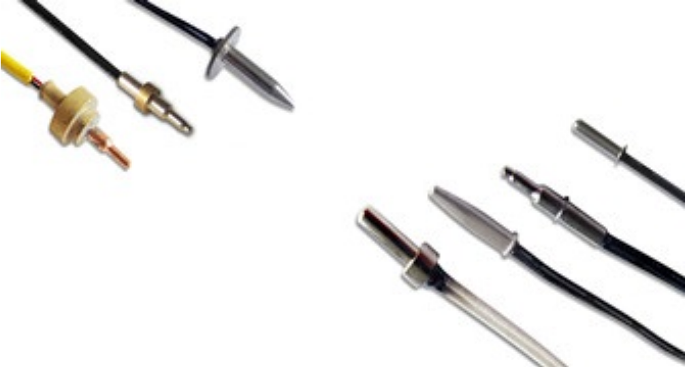
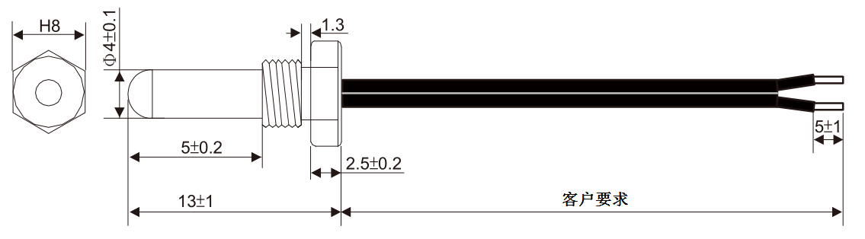
应用范围：热水器、电子体温计等。

■ SPECIFICATION S TABLE规格表

序号  No. | 产品编号  Part No | 额定零功率电阻(R25)  Rated Zero Power Resistance |  | B值(25℃/50℃)  B Value(K) |  | 热耗散系数δ (mw/℃)  Thermal Dissipation  Constant | 热时间常数τ(s)  Thermal Time  Constant | 工作温度(℃)  Operating  Temperature
序号  No. | 产品编号  Part No | 电阻值  （KΩ） | 允差  （±%） | 标称值  （K） | 允差  （±%） | 热耗散系数δ (mw/℃)  Thermal Dissipation  Constant | 热时间常数τ(s)  Thermal Time  Constant | 工作温度(℃)  Operating  Temperature
1 | WCF¨-202¨3470¨ | 2 | 1,2,3,5 | 3470 | 1,2,3 | ≥2.0 | ≤12 | -40-+250
2 | WCF¨-202¨3483¨ | 2 | 1,2,3,5 | 3483
3 | WCF¨-202¨3930¨ | 2 | 1,2,3,5 | 3930
4 | WCF¨-202¨4000¨ | 2 | 1,2,3,5 | 4000
5 | WCF¨-302¨3950¨ | 3 | 1,2,3,5 | 3950
6 | WCF¨-472¨3470¨ | 4.7 | 1,2,3,5 | 3470
7 | WCF¨-472¨3950¨ | 4.7 | 1,2,3,5 | 3950
8 | WCF¨-502¨3270¨ | 5 | 1,2,3,5 | 3270
9 | WCF¨-502¨3380¨ | 5 | 1,2,3,5 | 3380
10 | WCF¨-502¨3470¨ | 5 | 1,2,3,5 | 3470
11 | WCF¨-502¨3600¨ | 5 | 1,2,3,5 | 3600
12 | WCF¨-502¨3950¨ | 5 | 1,2,3,5 | 3950
13 | WCF¨-682¨3977¨ | 6.8 | 1,2,3,5 | 3977
序号  No. | 产品编号  Part No | 额定零功率电阻(R25)  Rated Zero Power Resistance |  | B值(25℃/50℃)  B Value(K) |  | 热耗散系数δ (mw/℃)  Thermal Dissipation  Constant | 热时间常数  τ(s)  Thermal Time  Constant | 工作温度(℃)  Operating  Temperature
序号  No. | 产品编号  Part No | 电阻值  （KΩ） | 允差  （±%） | 标称值  （K） | 允差  （±%） | 热耗散系数δ (mw/℃)  Thermal Dissipation  Constant | 热时间常数  τ(s)  Thermal Time  Constant | 工作温度(℃)  Operating  Temperature
14 | WCF¨-682¨3270¨ | 6.8 | 1,2,3,5 | 3270 | 1,2,3 | 对于1型封装≥2.0  对于2-5型封装≥4. | 对于1型封装≤15  对于2-5型封装≤70 | -40-+125 如有特殊要求可以定做
15 | WCF¨-103¨3435¨ | 10 | 1,2,3,5 | 3435
16 | WCF¨-103¨3470¨ | 10 | 1,2,3,5 | 3470
17 | WCF¨-103¨3600¨ | 10 | 1,2,3,5 | 3600
18 | WCF¨-103¨3950¨ | 10 | 1,2,3,5 | 3950
19 | WCF¨-103¨3977¨ | 10 | 1,2,3,5 | 3977
20 | WCF¨-103¨4100¨ | 10 | 1,2,3,5 | 4100
21 | WCF¨-103¨4200¨ | 10 | 1,2,3,5 | 4200
22 | WCF¨-153¨4100¨ | 15 | 1,2,3,5 | 4100
23 | WCF¨-153¨4150¨ | 15 | 1,2,3,5 | 4150
24 | WCF¨-203¨3950¨ | 20 | 1,2,3,5 | 3950
25 | WCF¨-203¨4150¨ | 20 | 1,2,3,5 | 4150
26 | WCF¨-203¨4200¨ | 20 | 1,2,3,5 | 4200
27 | WCF¨-233¨3950¨ | 23 | 1,2,3,5 | 3950
28 | WCF¨-233¨4200¨ | 23 | 1,2,3,5 | 4200
29 | WCF¨-303¨3899¨ | 30 | 1,2,3,5 | 3899
30 | WCF¨-303¨3950¨ | 30 | 1,2,3,5 | 3950
31 | WCF¨-303¨4200¨ | 30 | 1,2,3,5 | 4200
32 | WCF¨-403¨3950¨ | 40 | 1,2,3,5 | 3950
33 | WCF¨-473¨3950¨ | 47 | 1,2,3,5 | 3950
34 | WCF¨-473¨3990¨ | 47 | 1,2,3,5 | 3990
35 | WCF¨-473¨4150¨ | 47 | 1,2,3,5 | 4150
36 | WCF¨-503¨3950¨ | 50 | 1,2,3,5 | 3950
37 | WCF¨-503¨3990¨ | 50 | 1,2,3,5 | 3990
38 | WCF¨-503¨4050¨ | 50 | 1,2,3,5 | 4050
39 | WCF¨-503¨4150¨ | 50 | 1,2,3,5 | 4150
40 | WCF¨-104¨3950¨ | 100 | 1,2,3,5 | 3950
41 | WCF¨-104¨3990¨ | 100 | 1,2,3,5 | 3990
42 | WCF¨-104¨4000¨ | 100 | 1,2,3,5 | 4000
43 | WCF¨-104¨4050¨ | 100 | 1,2,3,5 | 4050
44 | WCF¨-104¨4150¨ | 100 | 1,2,3,5 | 4150
45 | WCF¨-104¨4200¨ | 100 | 1,2,3,5 | 4200
46 | WCF¨-104¨4250¨ | 100 | 1,2,3,5 | 4250
47 | WCF¨-104¨4450¨ | 100 | 1,2,3,5 | 4450
48 | WCF¨-154¨4370¨ | 150 | 1,2,3,5 | 4370
49 | WCF¨-154¨4500¨ | 150 | 1,2,3,5 | 4500
50 | WCF¨-204¨4250¨ | 200 | 1,2,3,5 | 4250
51 | WCF¨-474¨4450¨ | 470 | 1,2,3,5 | 4450
52 | WCF¨-105¨4700¨ | 1000 | 1,2,3,5 | 4700
53 | WCF¨-105¨4730¨ | 1000 | 1,2,3,5 | 4730

1-□封装形式代号 2-□代表阻值公差代号 3-□代表B值公差代号

